人教B版选必1 第1章 空间向量与立体几何·中档卷（19题）
1.1 空间向量及其运算
1.1.1 空间向量及其运算
1.1.1 空间向量及其运算：数量积与夹角的参数问题
1．已知向量$\overset{⃑}{a},\overset{⃑}{b}$，且$\left|\overset{⃑}{a}\right|=2$，$\left|\overset{⃑}{b}\right|=1$，$\left\langle \overset{⃑}{a},\overset{⃑}{b}\right\rangle ={60}^{∘}$，则使向量$\overset{⃑}{a}+λ\overset{⃑}{b}$与$λ\overset{⃑}{a}−2\overset{⃑}{b}$的夹角为钝角的实数$λ$的取值范围是______．
【答案】$\left(−1−\sqrt{3},−1+\sqrt{3}\right)$ 【难度】0.85 【知识点】已知向量共线（平行）求参数、用定义求向量的数量积、向量夹角的计算
【分析】根据$\left(\overset{⃑}{a}+λ\overset{⃑}{b}\right)⋅\left(λ\overset{⃑}{a}−2\overset{⃑}{b}\right)<0$，得出方程求得$−1−\sqrt{3}<λ<−1+\sqrt{3}$，若向量$\overset{⃑}{a}+λ\overset{⃑}{b}$与$λ\overset{⃑}{a}−2\overset{⃑}{b}$反向共线时，则存在实数$k<0$使得$\overset{⃑}{a}+λ\overset{⃑}{b}=k(λ\overset{⃑}{a}−2\overset{⃑}{b})$成立，得到方程组$\{\begin{aligned}kλ=1 \\ λ=−2k\end{aligned}$无解，即可得到答案.
【详解】由向量$\overset{⃑}{a},\overset{⃑}{b}$，且$\left|\overset{⃑}{a}\right|=2$，$\left|\overset{⃑}{b}\right|=1$，$\left\langle \overset{⃑}{a},\overset{⃑}{b}\right\rangle ={60}^{∘}$，可得$\overset{⃑}{a}⋅\overset{⃑}{b}=2×1×cos{60}^{∘}=1$，
因为向量$\overset{⃑}{a}+λ\overset{⃑}{b}$与$λ\overset{⃑}{a}−2\overset{⃑}{b}$的夹角为钝角，
可得$cos\left\langle \overset{⃑}{a}+λ\overset{⃑}{b},λ\overset{⃑}{a}−2\overset{⃑}{b}\right\rangle <0$且$cos\left\langle \overset{⃑}{a}+λ\overset{⃑}{b},λ\overset{⃑}{a}−2\overset{⃑}{b}\right\rangle ≠−1$，
由$\left(\overset{⃑}{a}+λ\overset{⃑}{b}\right)⋅\left(λ\overset{⃑}{a}−2\overset{⃑}{b}\right)<0$，即$λ{\overset{⃑}{a}}^{2}\text{+(}λ^{2}−2)\overset{⃑}{a}⋅\overset{⃑}{b}−2λ{\overset{⃑}{b}}^{2}<0$，
所以$λ^{2}+2λ−2<0$，解得$−1−\sqrt{3}<λ<−1+\sqrt{3}$，
若向量$\overset{⃑}{a}+λ\overset{⃑}{b}$与$λ\overset{⃑}{a}−2\overset{⃑}{b}$反向共线时，存在实数$k<0$，使得$\overset{⃑}{a}+λ\overset{⃑}{b}=k(λ\overset{⃑}{a}−2\overset{⃑}{b})$成立，
可得$\{\begin{aligned}kλ=1 \\ λ=−2k\end{aligned}$，此时方程组无解，所以不存在实数$k$使得向量$\overset{⃑}{a}+λ\overset{⃑}{b}$与$λ\overset{⃑}{a}−2\overset{⃑}{b}$反向共线，
所以实数$λ$的取值范围是$\left(−1−\sqrt{3},−1+\sqrt{3}\right)$.

1.1.1 空间向量及其运算：垂直条件的数量积求参
2．已知$\left|\overset{⃑}{a}\right|=3\sqrt{2},\left|\overset{⃑}{b}\right|=4,\overset{⃑}{m}=\overset{⃑}{a}+\overset{⃑}{b},\overset{⃑}{n}=\overset{⃑}{a}+λ\overset{⃑}{b},\left\langle \overset{⃑}{a},\overset{⃑}{b}\right\rangle =135°,\overset{⃑}{m}⊥\overset{⃑}{n}$ ，则λ＝________．
【答案】$−\frac{3}{2}$ 【难度】0.85 【知识点】用定义求向量的数量积、垂直关系的向量表示
【分析】根据题意$\overset{⃑}{m}⊥\overset{⃑}{n}$得到$\left(\overset{⃑}{a}+\overset{⃑}{b}\right)⋅\left(\overset{⃑}{a}+λ\overset{⃑}{b}\right)=0$，从而可求出$λ$的值.
【详解】由$\overset{⃑}{m}⊥\overset{⃑}{n}$，得$\left(\overset{⃑}{a}+\overset{⃑}{b}\right)⋅\left(\overset{⃑}{a}+λ\overset{⃑}{b}\right)=0$，即${\overset{⃑}{a}}^{2}+\left(λ+1\right)⋅\overset{⃑}{a}⋅\overset{⃑}{b}+λ{\overset{⃑}{b}}^{2}=0$，
即 ${\left|\overset{⃑}{a}\right|}^{2}+\left(λ+1\right)⋅\left|\overset{⃑}{a}\right|⋅\left|\overset{⃑}{b}\right|⋅cos\left\langle \overset{⃑}{a},\overset{⃑}{b}\right\rangle +λ{\left|\overset{⃑}{b}\right|}^{2}=0$，
所以$18+\left(λ+1\right)×3\sqrt{2}×4×cos135°+16λ=0$，
即4λ＋6＝0，∴λ＝$−\frac{3}{2}$．
故答案为：$−\frac{3}{2}$.

1.1.1 空间向量及其运算：数量积求距离（展开法）
3．如图，在大小为45°的二面角A­EF­D中，四边形ABFE，CDEF都是边长为1的正方形，则B，D两点间的距离是( )
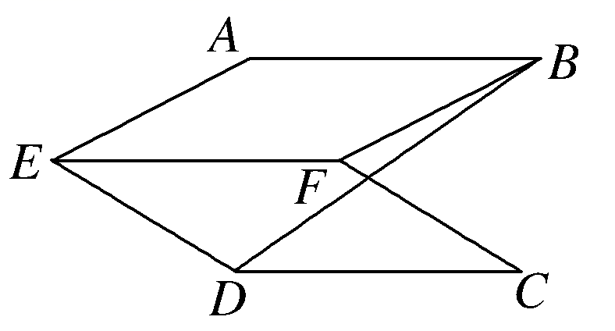
A．$\sqrt{3}$；B．$\sqrt{2}$；C．1；D．$\sqrt{3−\sqrt{2}}$
【答案】D 【难度】0.65 【知识点】空间向量数量积的应用
【分析】由$\overset{⃑}{DB}=\overset{⃑}{ED}+\overset{⃑}{FE}+\overset{⃑}{BF}$，利用数量积运算性质展开即可得到答案
【详解】$∵\overset{⃑}{BD}=\overset{⃑}{ED}+\overset{⃑}{FE}+\overset{⃑}{BF}$,
$∴{\left|\overset{⃑}{BD}\right|}^{2}={\left|\overset{⃑}{BF}\right|}^{2}+{\left|\overset{⃑}{FE}\right|}^{2}+{\left|\overset{⃑}{ED}\right|}^{2}+2\overset{⃑}{BF}∙\overset{⃑}{FE}+2\overset{⃑}{FE}∙\overset{⃑}{ED}+2\overset{⃑}{BF}∙\overset{⃑}{ED}=1+1+1-\sqrt{2}$
故$\left|\overset{⃑}{BD}\right|=\sqrt{3-\sqrt{2}}$
故选$D$
【点睛】本题是要求空间两点之间的距离，运用空间向量将其表示，然后计算得到结果，较为基础．

1.1.2 空间向量基本定理
1.1.2 空间向量基本定理：共面向量定理的推论及应用
4．对空间任意一点$O$和不共线三点$A$，$B$，$C$，能得到$P$，$A$，$B$，$C$四点共面的是（ ）
A．$\overset{⃑}{OP}=\overset{⃑}{OA}+\overset{⃑}{OB}+\overset{⃑}{OC}$；B．$\overset{⃑}{OP}=\frac{1}{3}\overset{⃑}{OA}+\frac{1}{3}\overset{⃑}{OB}+\frac{1}{3}\overset{⃑}{OC}$；C．$\overset{⃑}{OP}=\frac{3}{4}\overset{⃑}{OA}+\frac{1}{8}\overset{⃑}{OB}+\frac{1}{8}\overset{⃑}{OC}$；D．$\overset{⃑}{OP}=2\overset{⃑}{OA}−\overset{⃑}{OB}−\overset{⃑}{OC}$
【答案】BC 【难度】0.65 【知识点】空间共面向量定理的推论及应用
【分析】方法一：根据向量共面定理可得存在唯一一组数$x,y$，使得$\overset{⃑}{PA}=x\overset{⃑}{PB}+y\overset{⃑}{PC}$，可得$\overset{⃑}{OP}=−\frac{1}{x+y−1}\overset{⃑}{OA}+\frac{x}{x+y−1}\overset{⃑}{OB}+\frac{y}{x+y−1}\overset{⃑}{OC}$，根据选项依次列方程组求解可判断.
方法二：根据共面定理的推论可得.
【详解】方法一：若$P$，$A$，$B$，$C$四点共面，则存在唯一一组数$x,y$，使得$\overset{⃑}{PA}=x\overset{⃑}{PB}+y\overset{⃑}{PC}$，
则$\overset{⃑}{OA}−\overset{⃑}{OP}=x\left(\overset{⃑}{OB}−\overset{⃑}{OP}\right)+y\left(\overset{⃑}{OC}−\overset{⃑}{OP}\right)$，
整理可得$\overset{⃑}{OP}=−\frac{1}{x+y−1}\overset{⃑}{OA}+\frac{x}{x+y−1}\overset{⃑}{OB}+\frac{y}{x+y−1}\overset{⃑}{OC}$，
对A，若$\overset{⃑}{OP}=\overset{⃑}{OA}+\overset{⃑}{OB}+\overset{⃑}{OC}$，则$\{\begin{aligned}−\frac{1}{x+y−1}=1 \\ \frac{x}{x+y−1}=1 \\ \frac{y}{x+y−1}=1\end{aligned}$，方程组无解，不能得到$P$，$A$，$B$，$C$四点共面，故A错误；
对B，若$\overset{⃑}{OP}=\frac{1}{3}\overset{⃑}{OA}+\frac{1}{3}\overset{⃑}{OB}+\frac{1}{3}\overset{⃑}{OC}$，则$\{\begin{aligned}−\frac{1}{x+y−1}=\frac{1}{3} \\ \frac{x}{x+y−1}=\frac{1}{3} \\ \frac{y}{x+y−1}=\frac{1}{3}\end{aligned}$，解得$x=−1,y=−1$，符合，可以得到$P$，$A$，$B$，$C$四点共面，故B正确；
对C，若$\overset{⃑}{OP}=\frac{3}{4}\overset{⃑}{OA}+\frac{1}{8}\overset{⃑}{OB}+\frac{1}{8}\overset{⃑}{OC}$，则$\{\begin{aligned}−\frac{1}{x+y−1}=\frac{3}{4} \\ \frac{x}{x+y−1}=\frac{1}{8} \\ \frac{y}{x+y−1}=\frac{1}{8}\end{aligned}$，解得$x=−\frac{1}{6},y=−\frac{1}{6}$，符合，可以得到$P$，$A$，$B$，$C$四点共面，故C正确；
对D，若$\overset{⃑}{OP}=2\overset{⃑}{OA}−\overset{⃑}{OB}−\overset{⃑}{OC}$，则$\{\begin{aligned}−\frac{1}{x+y−1}=2 \\ \frac{x}{x+y−1}=−1 \\ \frac{y}{x+y−1}=−1\end{aligned}$，方程组无解，不能得到$P$，$A$，$B$，$C$四点共面，故D错误.
故选：BC.
方法二：根据共面定理的推论可得，若$P$，$A$，$B$，$C$四点共面，
则对于空间中任意一点$O$，有$\overset{⃑}{OP}=x\overset{⃑}{OA}+y\overset{⃑}{OB}+z\overset{⃑}{OC}$，且满足$x+y+z=1$，
则由选项可得只有BC满足.
故选：BC.

1.1.2 空间向量基本定理：四点共面的证明与基底表示
5．如图所示，在平行六面体$ABCD−A_{1}B_{1}C_{1}D_{1}$中，$E$，$F$分别在$BB_{1}$和$DD_{1}$上，且$BE=\frac{1}{3}BB_{1}$，$DF=\frac{2}{3}DD_{1}$．
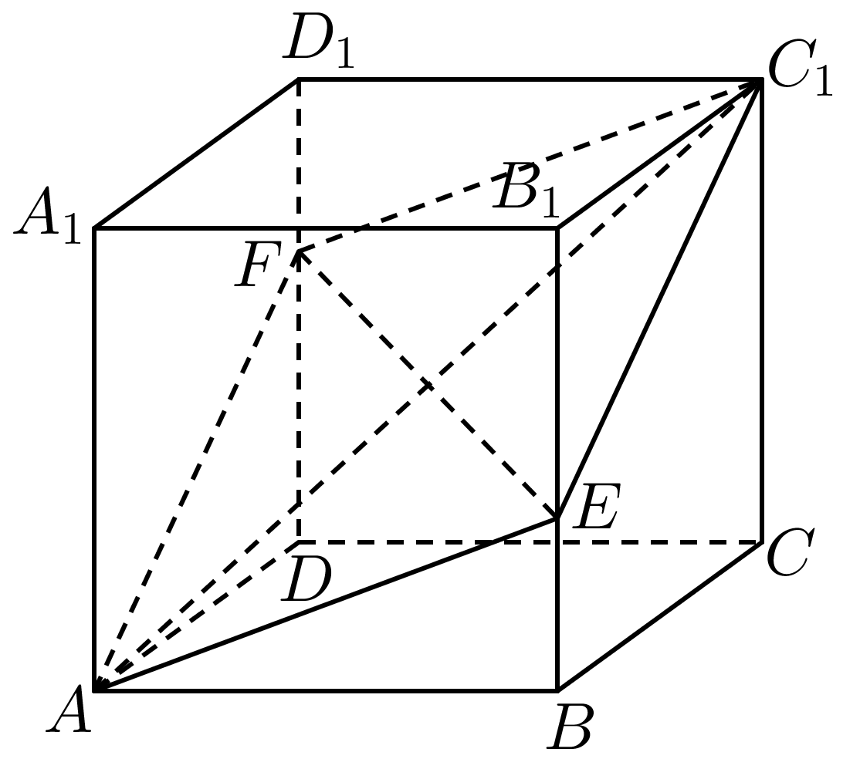
(1)证明：$A$、$E$、$C_{1}$、$F$四点共面．
(2)若$\overset{⃑}{EF}=x\overset{⃑}{AB}+y\overset{⃑}{AD}+z\overset{⃑}{AA_{1}}$，求$x+y+z$．
【答案】(1)证明见解析
(2)$\frac{1}{3}$

【难度】0.85
【知识点】空间中的点（线）共面问题、用空间基底表示向量、空间向量基本定理及其应用
【分析】(1)在$CC_{1}$上取一点$G$，使得$CG=\frac{1}{3}CC_{1}$，连接$EG$、$DG$，根据平行六面体的性质$DG\text{//}FC_{1}$、$AE\text{//}DG$，即可得到$AE\text{//}FC_{1}$，即可得证；
(2)结合图形，根据空间向量线性运算法则计算可得.
【详解】(1)证明：在$CC_{1}$上取一点$G$，使得$CG=\frac{1}{3}CC_{1}$，连接$EG$、$DG$，
在平行六面体$ABCD−A_{1}B_{1}C_{1}D_{1}$中，$BE=\frac{1}{3}BB_{1}$，$DF=\frac{2}{3}DD_{1}$，$CG=\frac{1}{3}CC_{1}$，
$∴DF\text{//}C_{1}G$且$DF=C_{1}G$，$BE\text{//}CG$且$BE=CG$，
所以四边形$DFC_{1}G$为平行四边形，四边形$BEGC$为平行四边形，
所以$DG\text{//}FC_{1}$，$EG\text{//}BC$且$EG=BC$，
又$AD\text{//}BC$且$AD=BC$，
所以$EG\text{//}AD$且$EG=AD$，
所以四边形$AEGD$为平行四边形，
所以$AE\text{//}DG$，
所以$AE\text{//}FC_{1}$，
$∴A$、$E$、$C_{1}$、$F$四点共面．
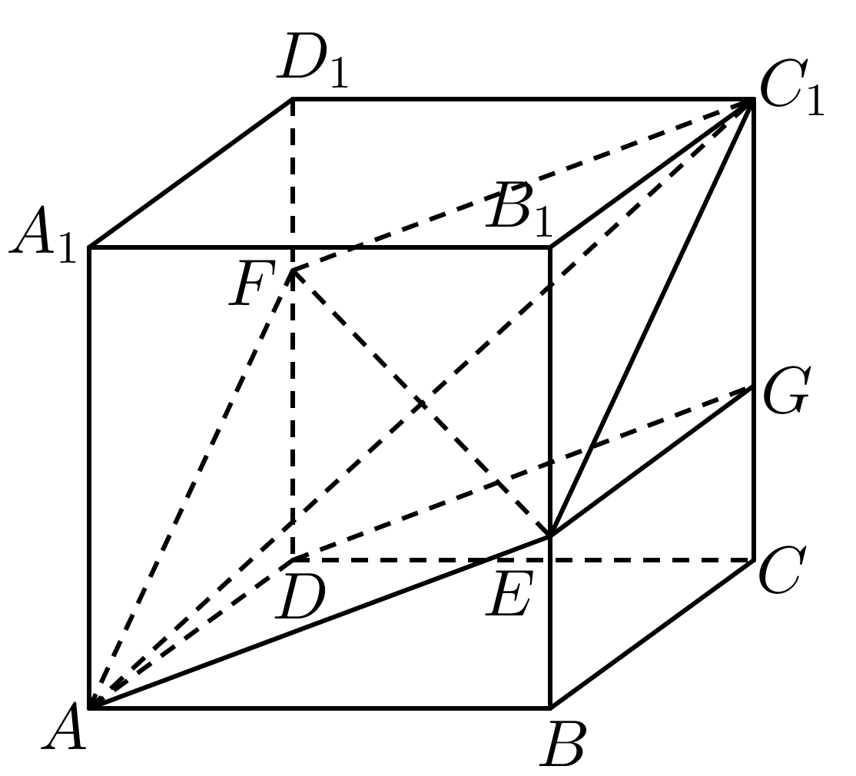
(2)解：因为$\overset{⃑}{EF}=\overset{⃑}{EB_{1}}+\overset{⃑}{B_{1}F}=\overset{⃑}{EB_{1}}+\overset{⃑}{B_{1}D_{1}}+\overset{⃑}{D_{1}F}$
$=\frac{2}{3}\overset{⃑}{BB_{1}}+\overset{⃑}{B_{1}A_{1}}+\overset{⃑}{B_{1}C_{1}}−\frac{1}{3}\overset{⃑}{DD_{1}}=\frac{2}{3}\overset{⃑}{AA_{1}}−\overset{⃑}{AB}+\overset{⃑}{AD}−\frac{1}{3}\overset{⃑}{AA_{1}}$
$=−\overset{⃑}{AB}+\overset{⃑}{AD}+\frac{1}{3}\overset{⃑}{AA_{1}}=x\overset{⃑}{AB}+y\overset{⃑}{AD}+z\overset{⃑}{AA_{1}}$，
即$x=−1$，$y=1$，$z=\frac{1}{3}$，
$∴x+y+z=\frac{1}{3}$．


1.1.2 空间向量基本定理：数量积的综合应用（多选）
6．如图，一个结晶体的形状为平行六面体$ABCD−A_{1}B_{1}C_{1}D_{1}$，其中，以顶点$A$为端点的三条棱长均为$6$，且它们彼此的夹角都是${60}^{∘}$，下列说法中正确的是（ ）
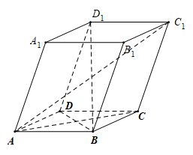
A．$AC_{1}=6$；B．$AC_{1}⊥BD$；C．向量$\vec{B_{1}C}$与$\vec{AA_{1}}$的夹角是${60}^{∘}$；D．$BD_{1}$与$AC$所成角的余弦值为$\frac{\sqrt{6}}{3}$
【答案】B 【难度】0.65 【知识点】求空间向量的数量积、空间向量数量积的应用
【解析】$A$选项，计算得$AC_{1}=6\sqrt{6}$，所以选项$A$不正确；
$B$选项，$\vec{AC_{1}}⋅\vec{BD}=0$，所以$AC_{1}⊥BD$，所以选项$B$正确；
$C$选项，向量$\vec{B_{1}C}$与$\vec{AA_{1}}$的夹角是${120}^{∘}$，所以选项$C$不正确；
$D$选项，$BD_{1}$与$AC$所成角的余弦值为$\frac{\sqrt{6}}{6}$，所以选项$D$不正确.
【详解】$A$选项，由题意可知$\vec{AC_{1}}=\vec{AB}+\vec{AD}+\vec{AA_{1}}$，
则${\vec{AC_{1}}}^{2}={(\vec{AB}+\vec{AD}+\vec{AA_{1}})}^{2}$
$={\vec{AB}}^{2}+{\vec{AD}}^{2}+{\vec{AA_{1}}}^{2}+2\vec{AB}⋅\vec{AD}+2\vec{AB}⋅\vec{AA_{1}}+2\vec{AD}⋅\vec{AA_{1}}$
$=6^{2}+6^{2}+6^{2}+2×6×6×cos{60}^{∘}+2×6×6×cos{60}^{∘}+2×6×6×cos{60}^{∘}=6^{3}$，
∴$AC_{1}=6\sqrt{6}$，所以选项$A$不正确；
$B$选项，$\vec{BD}=\vec{AD}−\vec{AB}$，又$\vec{AC_{1}}=\vec{AB}+\vec{AD}+\vec{AA_{1}}$，
$\vec{AC_{1}}⋅\vec{BD}=(\vec{AB}+\vec{AD}+\vec{AA_{1}})⋅(\vec{AD}−\vec{AB})$
$=\vec{AB}⋅\vec{AD}+\vec{AD}⋅\vec{AD}+\overset{⃑}{AA_{1}}⋅\vec{AD}−\vec{AB}⋅\vec{AB}−\vec{AD}⋅\vec{AB}−\overset{⃑}{AA_{1}}⋅\vec{AB}$
$=6×6×cos{60}^{∘}+6^{2}+6×6×cos{60}^{∘}−6^{2}−6×6×cos{60}^{∘}−6×6×cos{60}^{∘}=0$
∴$AC_{1}⊥BD$，所以选项$B$正确；
$C$选项，$\vec{B_{1}C}=\vec{B_{1}B}+\vec{BC}=\vec{AD}−\vec{AA_{1}}$，$cos〈\vec{B_{1}C}，\vec{AA_{1}}〉=\frac{(\vec{AD}−\vec{AA_{1}})⋅\vec{AA_{1}}}{|\vec{AD}−\vec{AA_{1}}|⋅|\vec{AA_{1}}|}=−\frac{1}{2}$，
∴向量$\vec{B_{1}C}$与$\vec{AA_{1}}$的夹角是${120}^{∘}$，所以选项$C$不正确；
$D$选项，$\vec{BD_{1}}=\vec{BD}+\vec{DD_{1}}=\vec{AA_{1}}+\vec{AD}−\vec{AB}$，$\vec{AC}=\vec{AB}+\vec{AD}$，
设$BD_{1}$与$AC$所成角的平面角为$θ$，
∴$cosθ=|cos〈\vec{BD_{1}},\vec{AC}〉|=|\frac{\vec{BD_{1}}⋅\vec{AC}}{|\vec{BD_{1}}|⋅|\vec{AC}|}|$
$=|\frac{(\vec{AA_{1}}+\vec{AD}−\vec{AB})⋅(\vec{AB}+\vec{AD})}{\sqrt{{(\vec{AA_{1}}+\vec{AD}−\vec{AB})}^{2}}⋅\sqrt{{(\vec{AB}+\vec{AD})}^{2}}}|=\frac{\sqrt{6}}{6}$，所以选项$D$不正确.
故选：B
【点睛】关键点点睛：解答本题的关键是把几何的问题和向量联系起来，转化为向量的问题，提高解题效率，优化解题.把线段长度的计算，转化为向量的模的计算；把垂直证明转化为向量数量积为零；把异面直线所成的角转化为向量的夹角计算.

1.1.3 空间向量的坐标与空间直角坐标系
1.1.3 空间向量的坐标与空间直角坐标系：平行与垂直的坐标判定求参
7．已知向量$\overset{⃑}{a}=(2,4,5)$，$\overset{⃑}{b}=(3,x,y)$．
(1)若$\overset{⃑}{a}\text{∥}\overset{⃑}{b}$，求实数x，y的值；
(2)若$\overset{⃑}{a}⊥\overset{⃑}{b}$，且$\left|\overset{⃑}{b}\right|=\sqrt{29}$，求实数x，y的值．
【答案】(1)$x=6$,$y=\frac{15}{2}$
(2)$\{\begin{aligned}x=−4 \\ y=2\end{aligned}$或$\{\begin{aligned}x=\frac{116}{41} \\ y=−\frac{142}{41}\end{aligned}$
【难度】0.85
【知识点】空间向量垂直的坐标表示、空间向量平行的坐标表示
【详解】(1)由$\overset{⃑}{a}$∥$\overset{⃑}{b}$可得，存在实数$λ$使$\overset{⃑}{a}=λ\overset{⃑}{b}$，
即$\{\begin{aligned}2=3λ \\ 4=λ⋅x \\ 5=λ⋅y\end{aligned}$，解得$λ=\frac{2}{3}$,$x=6$,$y=\frac{15}{2}$;
(2)若$\overset{⃑}{a}⊥\overset{⃑}{b}$，则$6+4x+5y=0$①，
由$\left|\overset{⃑}{b}\right|=\sqrt{29}$，则$9+x^{2}+y^{2}=29$②，
两式联立解得$\{\begin{aligned}x=−4 \\ y=2\end{aligned}$或$\{\begin{aligned}x=\frac{116}{41} \\ y=−\frac{142}{41}\end{aligned}$.

1.1.3 空间向量的坐标与空间直角坐标系：夹角的坐标计算（负值讨论）
8．已知$\overset{⃑}{a}=(1,0,0)$，$\overset{⃑}{b}=(0,−1,1)$，若$\overset{⃑}{a}+λ\overset{⃑}{b}$与$\overset{⃑}{b}$的夹角为${120}^{°}$，则$λ$的值为（ ）
A．$\frac{\sqrt{6}}{6}$；B．$−\frac{\sqrt{6}}{6}$；C．$±\frac{\sqrt{6}}{6}$；D．$±\sqrt{6}$
【答案】B 【难度】0.85 【知识点】空间向量数量积的应用
【分析】首先求出向量$\overset{⃑}{a}+λ\overset{⃑}{b}$的坐标，及向量$\overset{⃑}{a}+λ\overset{⃑}{b}$与$\overset{⃑}{b}$的模，再利用空间向量的夹角余弦公式列方程求解即可．
【详解】∵$\overset{⃑}{a}+λ\overset{⃑}{b}=(1,−λ,λ)$，$\overset{⃑}{b}=(0,−1,1)$，
$∴(\overset{⃑}{a}+λ\overset{⃑}{b})⋅\overset{⃑}{b}\text{=2}λ$，$|\overset{⃑}{a}+λ\overset{⃑}{b}|\text{=}\sqrt{\text{2}λ^{2}+\text{1}}$，$\left|\overset{⃑}{b}\right|=\sqrt{2}$，
∴$cos{120}^{°}=\frac{(\overset{⃑}{a}+λ\overset{⃑}{b})⋅\overset{⃑}{b}}{|\overset{⃑}{a}+λ\overset{⃑}{b}||\overset{⃑}{b}|}=\frac{2λ}{\sqrt{2λ^{2}+1}×\sqrt{2}}=−\frac{1}{2}$，可得$λ<0$，解得$λ=−\frac{\sqrt{6}}{6}$.
故选：B.
【点睛】本题考查的知识要点：空间向量的数量积，空间向量的模及夹角的运算，意在考查综合应用所学知识解答问题的能力，属于基础题．

1.1.3 空间向量的坐标与空间直角坐标系：距离、对称与最值的坐标计算
9．如图，以棱长为1的正方体的三条棱所在直线为坐标轴，建立空间直角坐标系$O−xyz$，点P在线段AB上，点Q在线段DC上.
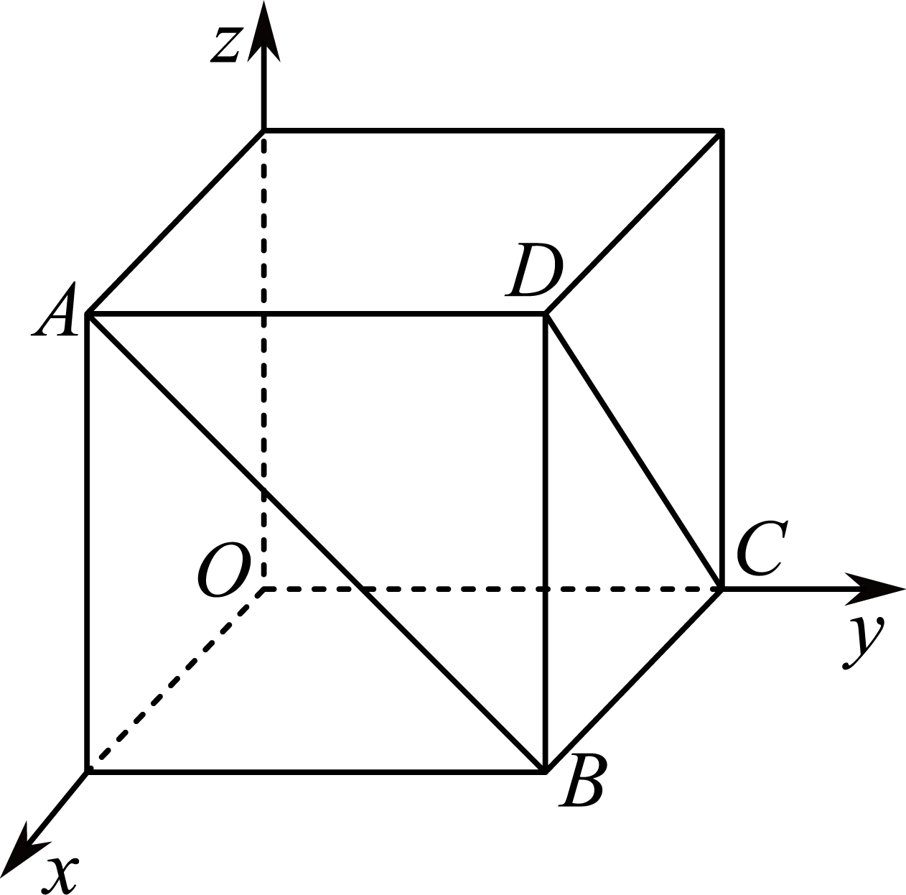
(1)当$PB=2AP$，且点P关于y轴的对称点为M时，求$\left|PM\right|$的长度；
(2)当点P是面对角线AB的中点，点Q在面对角线DC上运动时，探究$\left|PQ\right|$的最小值.
【答案】(1)$\left|PM\right|=\frac{2\sqrt{13}}{3}$；(2)最小值$\frac{\sqrt{6}}{4}$ 【难度】0.65 【知识点】求空间中两点间的距离、求空间图形上的点的坐标、关于坐标轴、坐标平面、原点对称的点的坐标、求空间两点的中点坐标
【分析】(1)由已知得$P\left(1,\frac{1}{3},\frac{2}{3}\right)$，进而得$M\left(−1,\frac{1}{3},−\frac{2}{3}\right)$，利用两点之间的距离即可得解；
(2)由已知得$P\left(1,\frac{1}{2},\frac{1}{2}\right)$，设点$Q\left(a,1,a\right)$，$a∈[0,1]$，利用两点之间距离知$\left|PQ\right|=\sqrt{2{\left(a−\frac{3}{4}\right)}^{2}+\frac{3}{8}}$，利用二次函数的性质即可得解.
【详解】(1)由题意知$A(1,0,1)$，$B(1,1,0)$，$C(0,1,0)$，$D(1,1,1)$
由$PB=2AP$，得$P\left(1,\frac{1}{3},\frac{2}{3}\right)$，
又点P关于y轴的对称点为M，所以$M\left(−1,\frac{1}{3},−\frac{2}{3}\right)$，
利用两点之间的距离可知$\left|PM\right|=\sqrt{2^{2}+{\left(\frac{4}{3}\right)}^{2}}=\frac{2\sqrt{13}}{3}$.
(2)点P是面对角线AB的中点时，$∴P\left(1,\frac{1}{2},\frac{1}{2}\right)$，
点Q在面对角线DC上运动，设点$Q\left(a,1,a\right)$，$a∈[0,1]$，
则$\left|PQ\right|=\sqrt{{\text{(}a−\text{1)}}^{2}+{\left(1−\frac{1}{2}\right)}^{2}+{\left(a−\frac{1}{2}\right)}^{2}}=\sqrt{2a^{2}−\text{3}a+\frac{3}{2}}=\sqrt{2{\left(a−\frac{3}{4}\right)}^{2}+\frac{3}{8}}$
所以当$a=\frac{3}{4}$时，$\left|PQ\right|$取得最小值$\frac{\sqrt{6}}{4}$，此时点$Q\left(\frac{3}{4}\text{,1,}\frac{3}{4}\right)$.
【点睛】方法点睛：利用向量坐标求空间中线段长度的一般步骤:(1)建立适当的空间直角坐标系；(2)求出线段端点的坐标(或线段对应向量的坐标)；(3)利用两点间的距离公式求出线段的长(或利用向量模的坐标公式求出对应向量的模).

1.1.3 空间向量的坐标与空间直角坐标系：新定义坐标系下的向量运算
10．空间中，两两互相垂直且有公共原点的三条数轴构成直角坐标系，如果坐标系中有两条坐标轴不垂直，那么这样的坐标系称为“斜坐标系”.现有一种空间斜坐标系，它任意两条数轴的夹角均为60°，我们将这种坐标系称为“斜60°坐标系”.我们类比空间直角坐标系，定义“空间斜60°坐标系”下向量的斜60°坐标：$\vec{i},\vec{j},\vec{k}$分别为“斜60°坐标系”下三条数轴（x轴､y轴､z轴）正方向的单位向量，若向量$\vec{n}=x\vec{i}+y\vec{j}+z\vec{k}$，则$\vec{n}$与有序实数组（x，y，z）相对应，称向量$\vec{n}$的斜60°坐标为[x，y，z]，记作$\vec{n}=[x,y,z]$.
(1)若$\vec{a}=\left[\begin{aligned}1,2,3\end{aligned}\right]$，$\vec{b}=[−1,1,2]$，求$\vec{a}+\vec{b}$的斜60°坐标；
(2)在平行六面体$ABCD−ABC_{1}D_{1}$中，AB=AD=2，AA₁=3，$∠BAD=∠BAA_{1}=∠DAA_{1}={60}^{∘}$，如图，以$\left\{\overset{⃑}{AB},\overset{⃑}{AD},\overset{⃑}{AA_{1}}\right\}$为基底建立“空间斜60°坐标系”.
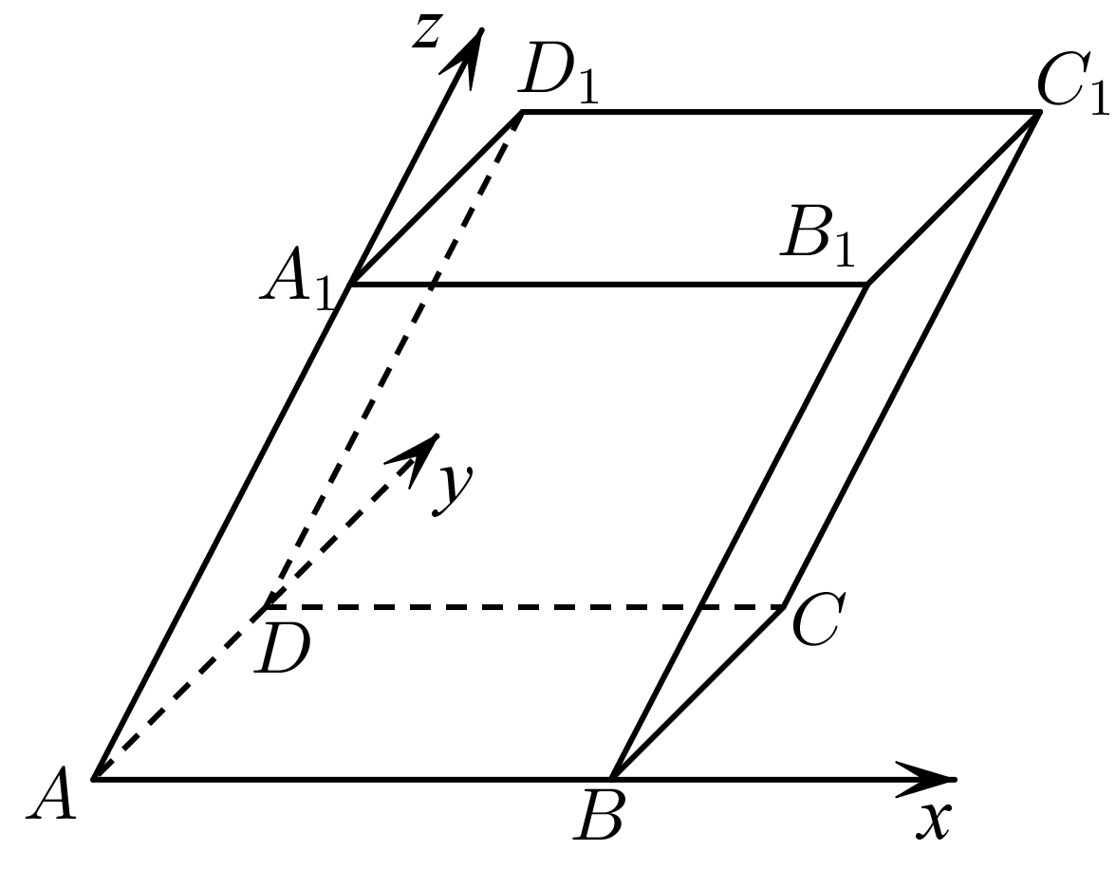
①若$\overset{⃑}{BE}={\overset{⃑}{EB}}_{1}$，求向量${\overset{⃑}{ED}}_{1}$的斜${60}^{∘}$坐标；
②若$\overset{⃑}{AM}=\left[2,t,0\right]$，且$\overset{⃑}{AM}⊥\overset{⃑}{AC_{1}}$，求$\left|\overset{⃑}{AM}\right|$.
【答案】(1)$[0,3,5]$
(2)①$\left[−2,2,\frac{3}{2}\right]$；②2
【难度】0.85
【知识点】空间向量垂直的坐标表示、null、空间向量数量积的应用
【分析】(1)根据所给定义可得$\vec{a}=\vec{i}+2\vec{j}+3\vec{k}$，$\vec{b}=−\vec{i}+\vec{j}+2\vec{k}$，再根据空间向量线性运算法则计算可得；
(2)设$\vec{i},\vec{j},\vec{k}$分别为与$\overset{⃑}{AB},\overset{⃑}{AD},\overset{⃑}{AA_{1}}$同方向的单位向量，则$\overset{⃑}{AB}=2\vec{i},\overset{⃑}{AD}=2\vec{j},\overset{⃑}{AA_{1}}=3\vec{k}$，
①根据空间向量线性运算法则得到$\overset{⃑}{ED_{1}}=−\overset{⃑}{AB}+\overset{⃑}{AD}+\frac{1}{2}\overset{⃑}{AA_{1}}$，即可得解；
②依题意$\overset{⃑}{AC_{1}}=2\vec{i}+2\vec{j}+3\vec{k}$、$\overset{⃑}{AM}=2\vec{i}+t\vec{j}$且$\overset{⃑}{AM}⋅\overset{⃑}{AC_{1}}=0$根据空间向量数量积的运算律得到方程，即可求出$t$，再根据$\left|\overset{⃑}{AM}\right|=\sqrt{{(2\vec{i}−2\vec{j})}^{2}}$及向量数量积的运算律计算可得；
【详解】(1)解：由$\vec{a}=\left[1,2,3\right]$，$\vec{b}=\left[−1,1,2\right]$，知$\vec{a}=\vec{i}+2\vec{j}+3\vec{k}$，$\vec{b}=−\vec{i}+\vec{j}+2\vec{k}$，
所以$\vec{a}+\vec{b}=(\vec{i}+2\vec{j}+3\vec{k})+(−\vec{i}+\vec{j}+2\vec{k})$ $=3\vec{j}+5\vec{k}$，
所以$\vec{a}+\vec{b}=[0,3,5]$；
(2)解：设$\vec{i},\vec{j},\vec{k}$分别为与$\overset{⃑}{AB},\overset{⃑}{AD},\overset{⃑}{AA_{1}}$同方向的单位向量，
则$\overset{⃑}{AB}=2\vec{i},\overset{⃑}{AD}=2\vec{j},\overset{⃑}{AA_{1}}=3\vec{k}$，
①$\overset{⃑}{ED_{1}}=\overset{⃑}{AD_{1}}−\overset{⃑}{AE}$
$=\left(\overset{⃑}{AD}+\overset{⃑}{AA_{1}}\right)−\left(\overset{⃑}{AB}+\frac{1}{2}\overset{⃑}{AA_{1}}\right)$
$=−\overset{⃑}{AB}+\overset{⃑}{AD}+\frac{1}{2}\overset{⃑}{AA_{1}}$
$=−2\vec{i}+2\vec{j}+\frac{3}{2}\vec{k}$
$=\left[−2,2,\frac{3}{2}\right]$
②由题$\overset{⃑}{AC_{1}}=\overset{⃑}{AB}+\overset{⃑}{AD}+\overset{⃑}{AA_{1}}=2\vec{i}+2\vec{j}+3\vec{k}$，
因为$\overset{⃑}{AM}=\left[2,t,0\right]$，所以$\overset{⃑}{AM}=2\vec{i}+t\vec{j}$，
由$\overset{⃑}{AM}⊥\overset{⃑}{AC_{1}}$知$\overset{⃑}{AM}⋅\overset{⃑}{AC_{1}}=\left(2\vec{i}+2\vec{j}+3\vec{k}\right)⋅\left(2\vec{i}+t\vec{j}\right)=0$
$⇒4{\vec{i}}^{2}+2t{\vec{j}}^{2}+\left(4+2t\right)\vec{i}⋅\vec{j}+6\vec{k}⋅\vec{i}+3t\vec{k}⋅\vec{j}=0$
$⇒4+2t+\left(4+2t\right)⋅\frac{1}{2}+3+\frac{3t}{2}=0$
$⇒t=−2$
则$|\overset{⃑}{AM}|=|2\overset{→}{i}−2\overset{→}{j}|=\sqrt{{(2\overset{→}{i}−2\overset{→}{j})}^{2}}$
$=\sqrt{4{\vec{i}}^{2}+4{\vec{j}}^{2}−8\vec{i}⋅\vec{j}}$
$=\sqrt{4+4−4}=2⋅$

1.2 空间向量在立体几何中的应用
1.2.1 空间中的点、直线与空间向量
1.2.1 空间中的点、直线与空间向量：异面直线所成角（基底法）
11．棱长为a的正四面体ABCD中，E，F分别为棱AD，BC的中点，则异面直线EF与AB所成角的大小是____，线段EF的长度为____.
【答案】 $\frac{π}{4}$##45° $\frac{\sqrt{2}}{2}$a##$\frac{\sqrt{2}a}{2}$ 【难度】0.65 【知识点】空间向量数量积的应用、异面直线夹角的向量求法
【分析】以$\overset{→}{AB},\overset{→}{AC},\overset{→}{AD}$为空间的一个基底，进而通过空间向量的夹角公式求出答案.
【详解】设$\overset{→}{AB}=\overset{→}{a}$，$\overset{→}{AC}=\overset{→}{b}$，$\overset{→}{AD}=\overset{→}{c}$，则$\left\{\overset{→}{a},\overset{→}{b},\overset{→}{c}\right\}$是空间的一个基底，∴$|\overset{→}{a}|=|\overset{→}{b}=|\overset{→}{c}|=a$，$\overset{→}{a}⋅\overset{→}{b}=\overset{→}{b}⋅\overset{→}{c}=\overset{→}{c}⋅\overset{→}{a}=a×a×cos60°\text{=}\frac{1}{2}a^{2}$，
∵$\overset{→}{EF}=\overset{→}{AF}−\overset{→}{AE}=\frac{1}{2}\left(\overset{→}{a}+\overset{→}{b}\right)−\frac{1}{2}\overset{→}{c}$，
∴$\overset{→}{EF}⋅\overset{→}{AB}=\frac{1}{2}{\overset{→}{a}}^{2}+\frac{1}{2}\overset{→}{a}⋅\overset{→}{b}−\frac{1}{2}\overset{→}{a}⋅\overset{→}{c}=\frac{1}{2}{\overset{→}{a}}^{2}=\frac{1}{2}a^{2}$，|$\overset{→}{EF}$|=$\sqrt{{\left(\frac{1}{2}\overset{→}{a}+\frac{1}{2}\overset{→}{b}−\frac{1}{2}\overset{→}{c}\right)}^{2}}=\frac{1}{2}\sqrt{{\overset{→}{a}}^{2}+{\overset{→}{b}}^{2}+{\overset{→}{c}}^{2}+2\overset{→}{a}·\overset{→}{b}-2\overset{→}{a}·\overset{→}{c}-2\overset{→}{c}·\overset{→}{b}}=\frac{1}{2}\sqrt{a^{2}+a^{2}+a^{2}-a^{2}}=$ $\frac{\sqrt{2}}{2}$a，
∴$cos<\overset{→}{EF},\overset{→}{AB}>\frac{\overset{→}{EF}⋅\overset{→}{AB}}{|\overset{→}{EF}||\overset{→}{AB}|}=\frac{\frac{1}{2}a^{2}}{\frac{\sqrt{2}}{2}a×a}=\frac{\sqrt{2}}{2}$，
∴异面直线EF与AB所成的角为$\frac{π}{4}$.

1.2.1 空间中的点、直线与空间向量：平行与垂直的向量证明
12．如图，在四棱锥$P−ABCD$中，底面$ABCD$是正方形，侧面$PAD⊥$底面$ABCD$，且$PA=PD=\frac{\sqrt{2}}{2}AD$，若E、F分别为$PC$、$BD$的中点.求证：
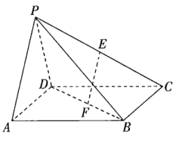
(1)$EF\text{//}$平面$PAD$；
(2)$EF⊥$平面$PDC$.（用向量方法证明）
【答案】(1)证明见解析；(2)证明见解析. 【难度】0.65 【知识点】空间位置关系的向量证明
【分析】(1)通过计算得到$\overset{⃑}{EF}=$ $\frac{1}{2}\overset{⃑}{PD}+\frac{1}{2}\overset{⃑}{DA}$，由此证得向量$\overset{⃑}{EF},\overset{⃑}{PD},\overset{⃑}{DA}$共面，从而证得$EF\text{//}$平面$PAD$.
(2)通过计算得到$\overset{⃑}{EF}⋅\overset{⃑}{PD}=0,\overset{⃑}{EF}⋅\overset{⃑}{CD}=0$，由此证得$EF⊥PD,EF⊥CD$，从而证得$EF⊥$平面$PDC$.
【详解】(1)依题意E、F分别为$PC$、$BD$的中点，所以
$\overset{⃑}{EF}=\overset{⃑}{PF}−\overset{⃑}{PE}=\frac{1}{2}(\overset{⃑}{PD}+\overset{⃑}{PB})−\frac{1}{2}\overset{⃑}{PC}=\frac{1}{2}\overset{⃑}{PD}+\frac{1}{2}(\overset{⃑}{PB}−\overset{⃑}{PC})$
$=\frac{1}{2}\overset{⃑}{PD}+\frac{1}{2}\overset{⃑}{CB}=\frac{1}{2}\overset{⃑}{PD}+\frac{1}{2}\overset{⃑}{DA}$，
所以向量$\overset{⃑}{EF},\overset{⃑}{PD},\overset{⃑}{DA}$共面，
又$EF⊄$平面$PAD,DA,PD⊂$平面$PAD$，
所以$EF\text{//}$平面$PAD$.
(2)因为侧面$PAD⊥$底面$ABCD$，侧面$PAD∩$底面$ABCD=AD$，底面$ABCD$是正方形，所以$CD⊥$平面$PAD,CD⊥PA$.
设$AD=1$，则${\overset{⃑}{AD}}^{2}={(\overset{⃑}{PD}−\overset{⃑}{PA})}^{2}={\overset{⃑}{PD}}^{2}+{\overset{⃑}{PA}}^{2}−2\overset{⃑}{PD}⋅\overset{⃑}{PA}$，即$1=\frac{1}{2}+\frac{1}{2}−2\overset{⃑}{PD}⋅\overset{⃑}{PA}$，
所以$\overset{⃑}{PD}⋅\overset{⃑}{PA}=0$，
所以$\overset{⃑}{EF}⋅\overset{⃑}{PD}=\frac{1}{2}(\overset{⃑}{PD}+\overset{⃑}{DA})⋅\overset{⃑}{PD}=\frac{1}{2}\overset{⃑}{PA}⋅\overset{⃑}{PD}=0,\overset{⃑}{EF}⋅\overset{⃑}{CD}=\frac{1}{2}(\overset{⃑}{PD}+\overset{⃑}{DA})⋅\overset{⃑}{CD}=0$，
所以$EF⊥PD,EF⊥CD$，由$PD,CD⊂$平面$PCD,PD∩CD=D$，可得$EF⊥$平面$PCD$.
【点睛】用向量方法证明线面平行或垂直，理论依据是线面平行的判定定理和线面垂直的判定定理.

1.2.1 空间中的点、直线与空间向量：开放性平行条件探究
13．如图所示，在正四棱柱$ABCD−A_{1}B_{1}C_{1}D_{1}$中，$E$，$F$，$G$，$H$分别是棱$CC_{1}$，$C_{1}D_{1}$，$D_{1}D$，$DC$的中点，$N$是$BC$的中点，点$M$在四边形$EFGH$及其内部运动，则$M$只需满足条件______时，就有$MN\text{∥}$平面$B_{1}BDD_{1}$．
（注：请填上你认为正确的一个条件即可，不必考虑全部可能情况）
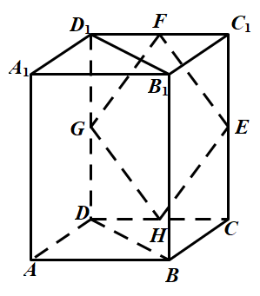
【答案】点$M$在线段$FH$上（答案不唯一） 【难度】0.85 【知识点】证明面面平行、面面平行证明线面平行
【分析】取$B_{1}C_{1}$中点$Q$，证明平面$FQNH//$平面$BB_{1}D_{1}D$，由面面平行的性质定理可得．
【详解】取$B_{1}C_{1}$中点$Q$，连接$QN,QF$，连接$FH$，如图，由已知得$QN$，$FH$与$CC_{1}$、$BB_{1}$都平行且相等，因此$FH$与$QN$平行且相等，从而$FQNH$是平行四边形，$FQ//HN$，
$H,N$分别是$CD,CB$中点，则$HN//BD$，$HN⊄$平面$B_{1}BDD_{1}$，$BD⊂$平面$B_{1}BDD_{1}$，
所以$HN//$平面$B_{1}BDD_{1}$，同理$NQ//$平面$B_{1}BDD_{1}$，
而$HN∩NQ=N$，$HN,NQ⊂$平面$FQNH$，
所以平面$FQNH//$平面$BB_{1}D_{1}D$，
因此只要$M∈FH$，就有$MN\text{∥}$平面$B_{1}BDD_{1}$．
故答案为：点$M$在线段$FH$上（答案不唯一）．
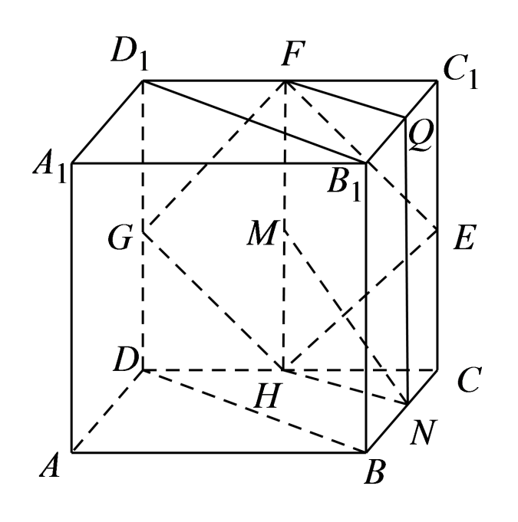

1.2.1 空间中的点、直线与空间向量：开放性垂直条件探究
14．如图，在四棱锥$P−ABCD$中，$PA⊥$底面$ABCD$且底面各边都相等，$M$是$PC$上一点， 当点$M$满足___________ 时，平面平面(只要填写一个你认为正确的条件即可)
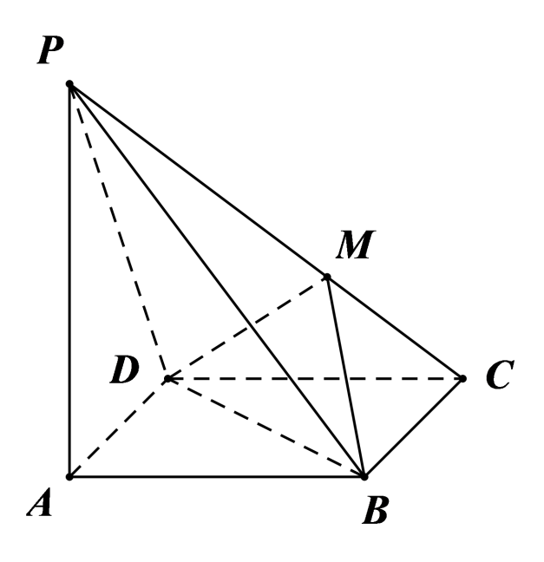
【答案】DM$⊥$PC(或BM$⊥$PC) 【难度】0.85 【知识点】判断线面是否垂直
【详解】试题分析：连接，因为底面，所以,因为四边形的各边相等，所以,且，所以平面，即，要使平面平面，只需垂直于面上的与相交的直线即可，所以可填；故填．
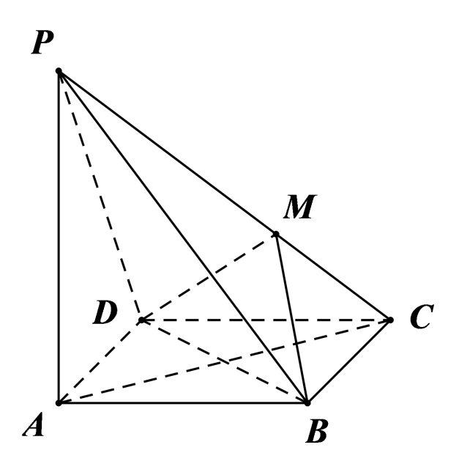
考点：1．线面垂直的判定；2．面面垂直的判定．
【方法点睛】本题考查空间中线线、线面、线面垂直关系的转化，属于中档题；在处理空间中的垂直关系或平行关系时，要注意线线垂直或平行的判定，即空间问题平面化；在利用线面或面面垂直的判定或选择时，要注意条件的完备性(如：在证明线面垂直时，往往只重视证明线线垂直，而易忽视平面内的两直线相交)．

1.2.2 空间中的平面与空间向量
1.2.2 空间中的平面与空间向量：线面、面面平行的坐标法证明
15．已知正方体ABCD-A₁B₁C₁D₁的棱长为2，E，F分别是BB₁，DD₁的中点，
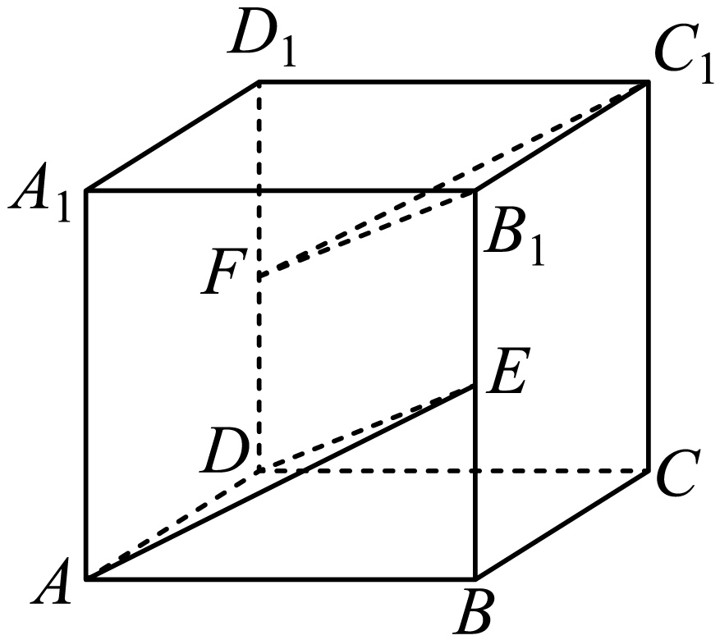
求证：(1)FC₁∥平面ADE；
(2)平面ADE∥平面B₁C₁F.
【答案】(1)证明见解析；(2)证明见解析. 【难度】0.65 【知识点】空间位置关系的向量证明
【分析】(1)建立空间直角坐标系，写出点的坐标，求得直线的方向向量以及平面的法向量，计算其数量积即可证明；
(2)计算两个平面的法向量，根据法向量是否平行，即可证明.
【详解】证明：如图，建立空间直角坐标系D-xyz，
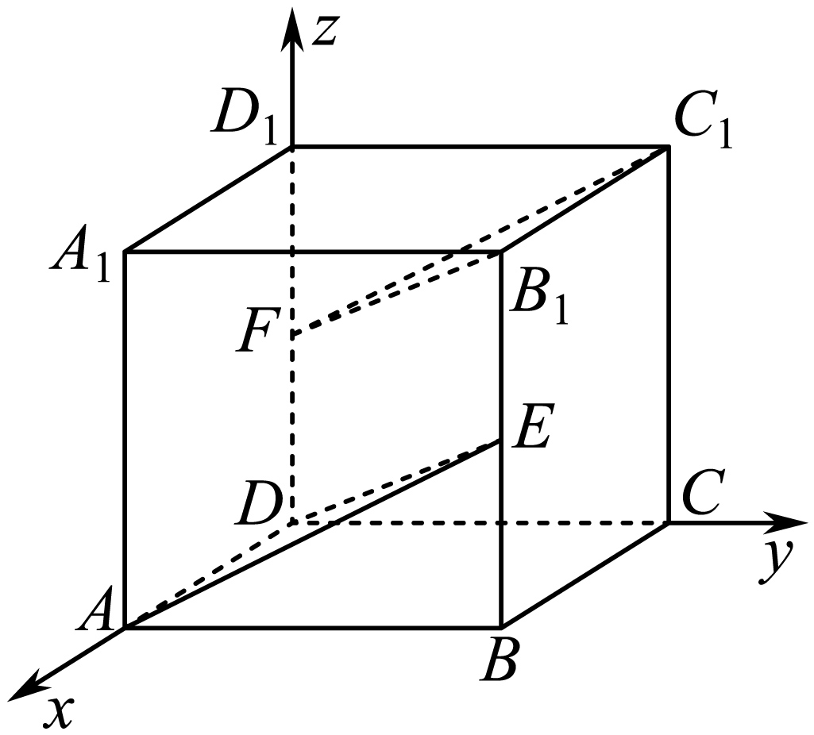
则D(0，0，0)，A(2，0，0)，C(0，2，0)，C₁(0，2，2)，
E(2，2，1)，F(0，0，1)，B₁(2，2，2)，
所以$\overset{⃑}{FC_{1}}$=(0，2，1)，$\overset{⃑}{DA}$=(2，0，0)，$\overset{⃑}{AE}$=(0，2，1).
(1)设$\vec{n_{1}}$=(x₁，y₁，z₁)是平面ADE的法向量，则$\vec{n_{1}}$⊥$\overset{⃑}{DA}$，$\vec{n_{1}}$⊥$\overset{⃑}{AE}$，
即$\{\begin{aligned}\overset{→}{n_{1}}\text{·}\overset{⃑}{DA}=2x_{1}=0， \\ \overset{→}{n_{1}}\text{·}\overset{⃑}{AE}=2y_{1}+z_{1}=0，\end{aligned}$得$\{\begin{aligned}x_{1}=0， \\ z_{1}=\text{-}2y_{1}\text{.}\end{aligned}$令z₁=2，则y₁=-1，
所以$\vec{n_{1}}$=(0，-1，2).因为$\overset{⃑}{FC_{1}}$·$\vec{n_{1}}$=-2+2=0，所以$\overset{⃑}{FC_{1}}$ $⊥\vec{n_{1}}$.
又因为FC₁⊄平面ADE，所以FC₁∥平面ADE.
(2)$\overset{⃑}{C_{1}B_{1}}$=(2，0，0).
设$\overset{→}{n_{2}}$=(x₂，y₂，z₂)是平面B₁C₁F的一个法向量.由$\overset{→}{n_{2}}$⊥$\overset{⃑}{FC_{1}}$，$\overset{→}{n_{2}}$⊥$\overset{⃑}{C_{1}B_{1}}$，
得$\{\begin{aligned}\overset{→}{n_{2}}\text{·}\overset{⃑}{FC_{1}}=2y_{2}+z_{2}=0， \\ \overset{→}{n_{2}}\text{·}\overset{⃑}{C_{1}B_{1}}=2x_{2}=0，\end{aligned} 得\{\begin{aligned}x_{2}=0， \\ z_{2}=\text{-}2y_{2}\text{.}\end{aligned}$
令z₂=2，则y₂=-1，所以$\overset{→}{n_{2}}$=(0，-1，2).
因为$\overset{→}{n_{1}}$=$\overset{→}{n_{2}}$，所以平面ADE∥平面B₁C₁F.
【点睛】本题考查用向量证明线面平行、以及面面平行，属基础题.

1.2.2 空间中的平面与空间向量：点线距与点面距的综合计算
16．如图，正三棱柱$ABC−A_{1}B_{1}C_{1}$中，各棱长均为4，N是$CC_{1}$的中点.
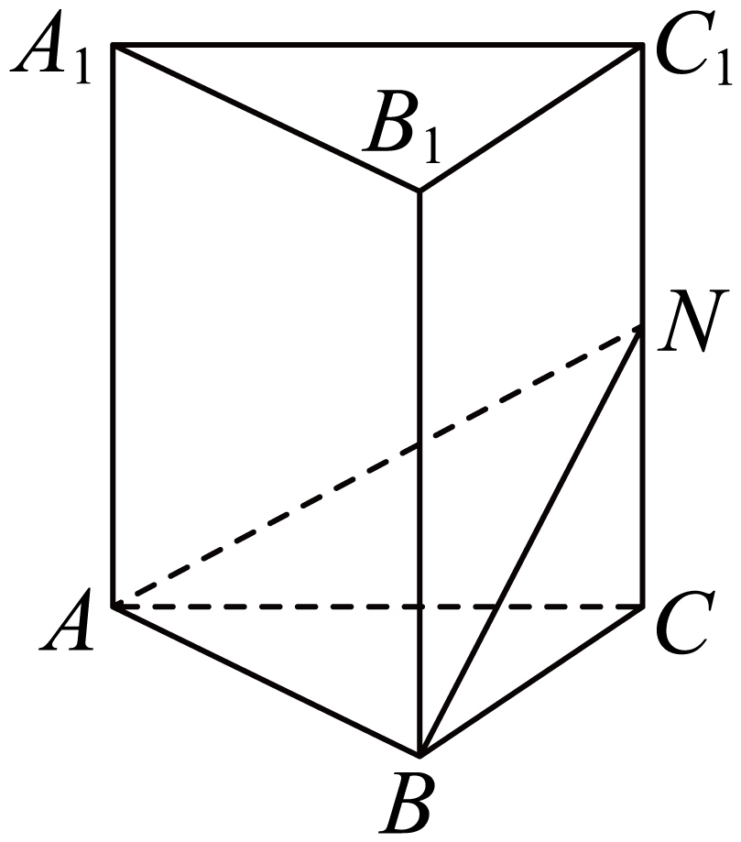
(1)求点N到直线$AB$的距离；
(2)求点$C_{1}$到平面$ABN$的距离.
【答案】(1)4；(2)$\sqrt{3}$. 【难度】0.65 【知识点】点到平面距离的向量求法、点到直线距离的向量求法
【分析】(1)建立空间直角坐标系，求得空间向量$\overset{⃑}{AN},\overset{⃑}{AB}$的坐标，然后由$d_{1}=\sqrt{|\overset{⃑}{AN}|^{2}−{\left(\frac{\overset{⃑}{AN}⋅\overset{⃑}{AB}}{|\overset{⃑}{AB}|}\right)}^{2}}$求点N到直线$AB$的距离；
(2)求得平面$ABN$的一个法向量为$\overset{⃑}{n}=(x,y,z)$及向量$\overset{⃑}{C_{1}N}$的坐标，然后利用$d_{2}=\left|\frac{\overset{⃑}{C_{1}N}⋅\overset{⃑}{n}}{|\overset{⃑}{n}|}\right|$求点$C_{1}$到平面$ABN$的距离.
【详解】建立如图所示的空间直角坐标系，
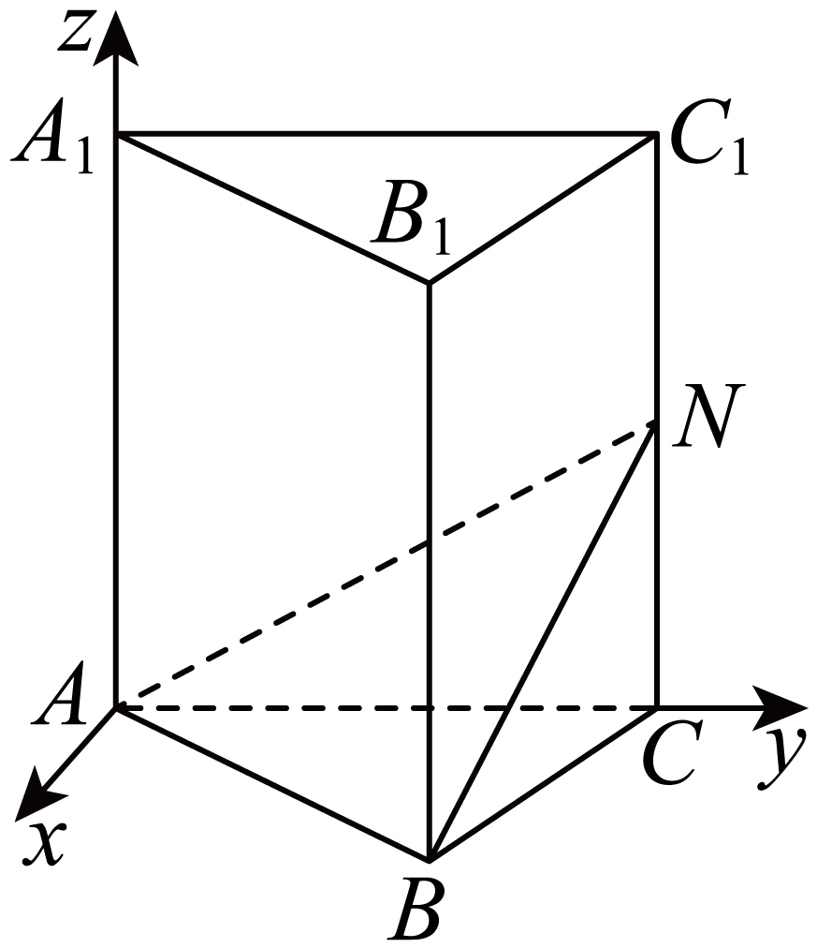
则$A(0,0,0),B(2\sqrt{3},2,0),C(0,4,0),C_{1}(0,4,4)$，
∵N是$CC_{1}$的中点，
∴$N(0,4,2)$.
(1)$\overset{⃑}{AN}=(0,4,2),\overset{⃑}{AB}=(2\sqrt{3},2,0)$，则$|\overset{⃑}{AN}|=2\sqrt{5},|\overset{⃑}{AB}|=4$.
设点N到直线$AB$的距离为$d_{1}$，
则$d_{1}=\sqrt{|\overset{⃑}{AN}|^{2}−{\left(\frac{\overset{⃑}{AN}⋅\overset{⃑}{AB}}{|\overset{⃑}{AB}|}\right)}^{2}}=\sqrt{20−4}=4$.
(2)设平面$ABN$的一个法向量为$\overset{⃑}{n}=(x,y,z)$，
则由$\overset{⃑}{n}⊥\overset{⃑}{AB},\overset{⃑}{n}⊥\overset{⃑}{AN}$，
得$\{\begin{aligned}\overset{⃑}{n}⋅\overset{⃑}{AB}=2\sqrt{3}x+2y=0, \\ \overset{⃑}{n}⋅\overset{⃑}{AN}=4y+2z=0,\end{aligned}$，
令$z=2$，则$y=−1,x=\frac{\sqrt{3}}{3}$，即$\overset{⃑}{n}=\left(\frac{\sqrt{3}}{3},−1,2\right)$.
易知$\overset{⃑}{C_{1}N}=(0,0,−2)$，设点$C_{1}$到平面$ABN$的距离为$d_{2}$，
则$d_{2}=\left|\frac{\overset{⃑}{C_{1}N}⋅\overset{⃑}{n}}{|\overset{⃑}{n}|}\right|=\left|\frac{−4}{\frac{4\sqrt{3}}{3}}\right|=\sqrt{3}$.
【点睛】本题主要考查空间距离的向量求法，还考查了运算求解的能力，属于中档题.

1.2.3 直线与平面的夹角
1.2.3 直线与平面的夹角：结构不良的线面角计算
17．在①$∠PAB={60}^{°}$；②$PA⊥PB$；③$∠PAB={120}^{°}$这三个条件中任选一个，补充在下面问题中，若问题中的$λ$存在，求出$λ$的值；若$λ$不存在，请说明理由.
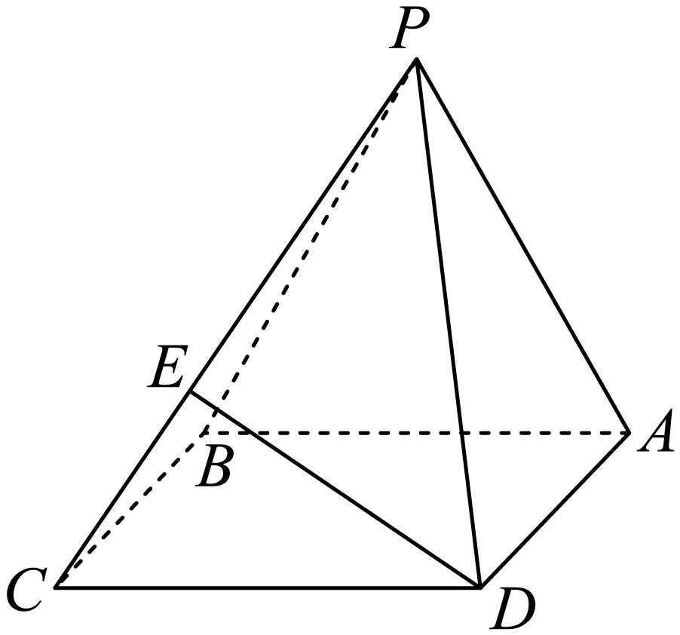
已知等腰三角形$PAB$和正方形$ABCD$，________，$AB=1$，平面$PAB⊥$平面$ABCD$，是否存在点E，满足$\overset{⃑}{PE}=λ\overset{⃑}{PC}$，使直线$DE$与平面$PBC$所成角为60°？
【答案】答案见解析 【难度】0.65 【知识点】面面垂直证线面垂直、已知线面角求其他量
【分析】若选①，则三角形$PAB$为等边三角形，取$AB$的中点O，连接$PO$，再根据平面$PAB⊥$平面$ABCD$，利用面面垂直的性质定理得到$PO⊥$平面$ABCD$，然后以O为原点，直线$AB$为x轴，直线$OP$为z轴，建立的空间直角坐标系，求得平面$PBC$的一个法向量$\overset{⃑}{a}=\left(x_{1},y_{1},z_{1}\right)$和由$\overset{⃑}{PE}=λ\overset{⃑}{PC}$表示向量$\overset{⃑}{DE}$的坐标，由$|cos〈\overset{⃑}{DE},\overset{⃑}{a}〉|=\frac{\sqrt{3}}{2}$求解.
【详解】若选①，则三角形$PAB$为等边三角形，取$AB$的中点O，
连接$PO$，则$PO⊥AB$，又平面$PAB⊥$平面$ABCD$，
平面$PAB∩$平面$ABCD=AB$，所以$PO⊥$平面$ABCD$，
以O为原点，直线$AB$为x轴，直线$OP$为z轴，
建立如下图所示的空间直角坐标系，
则$B\left(\frac{1}{2},0,0\right),C\left(\frac{1}{2},1,0\right),D\left(−\frac{1}{2},1,0\right),P\left(0,0,\frac{\sqrt{3}}{2}\right)$，
∴$\overset{⃑}{DP}=\left(\frac{1}{2},−1,\frac{\sqrt{3}}{2}\right),\overset{⃑}{PB}=\left(\frac{1}{2},0,−\frac{\sqrt{3}}{2}\right),\overset{⃑}{PC}=\left(\frac{1}{2},1,−\frac{\sqrt{3}}{2}\right)$，
∴$\overset{⃑}{DE}=\overset{⃑}{DP}+\overset{⃑}{PE}=\overset{⃑}{DP}+λ\overset{⃑}{PC}$
$=\left(\frac{1}{2},−1,\frac{\sqrt{3}}{2}\right)+λ\left(\frac{1}{2},1,−\frac{\sqrt{3}}{2}\right)$
$=\left(\frac{1}{2}+\frac{1}{2}λ,−1+λ,\frac{\sqrt{3}}{2}−\frac{\sqrt{3}}{2}λ\right)$，
设$\overset{⃑}{a}=\left(x_{1},y_{1},z_{1}\right)$是平面$PBC$的一个法向量，
则$\{\begin{aligned}\overset{⃑}{PB}⋅\overset{⃑}{a}=\frac{1}{2}x_{1}−\frac{\sqrt{3}}{2}z_{1}=0, \\ \overset{⃑}{PC}⋅\overset{⃑}{a}=\frac{1}{2}x_{1}+y_{1}−\frac{\sqrt{3}}{2}z_{1}=0,\end{aligned}$
令$z_{1}=1$，得$x_{1}=\sqrt{3},y_{1}=0$，
∴$\overset{⃑}{a}=(\sqrt{3},0,1)$是平面$PBC$的一个法向量，
由直线$DE$与平面$PBC$所成角为60°，
得$|cos〈\overset{⃑}{DE},\overset{⃑}{a}〉|=\frac{\sqrt{3}}{2}$，
即$\frac{\sqrt{3}}{2\sqrt{2λ^{2}−3λ+2}}=\frac{\sqrt{3}}{2}$，
∴$2λ^{2}−3λ+1=0$，
解得$λ=\frac{1}{2}$或$λ=1$，
∴存在点E与C重合，即$λ=1$时满足条件，
或点E为$PC$中点，即$λ=\frac{1}{2}$时满足条件.
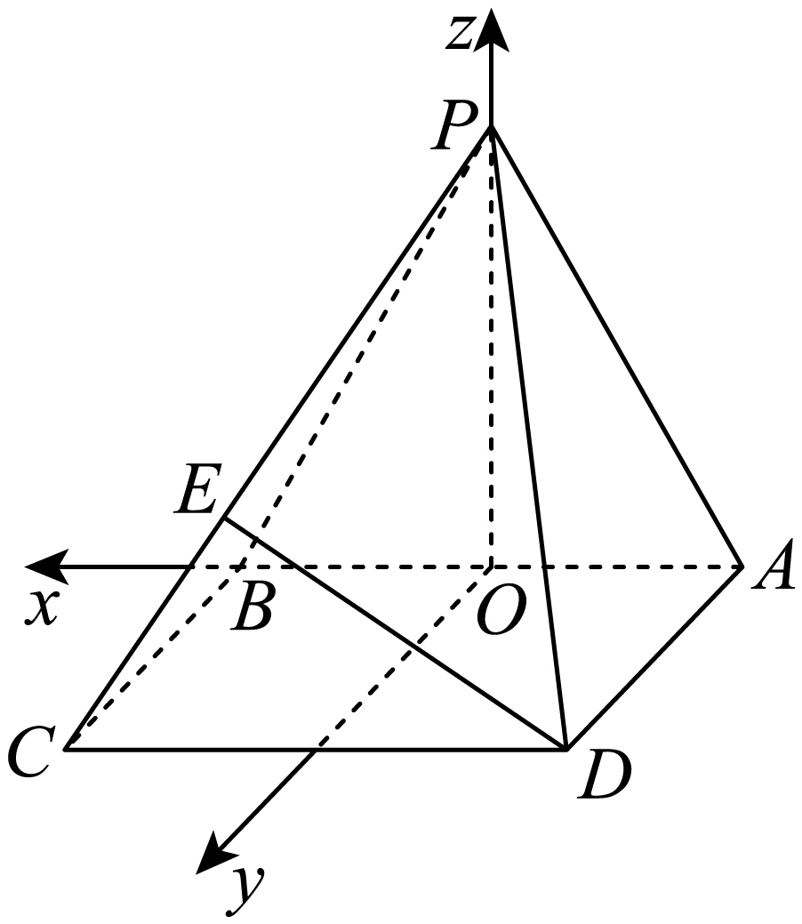
若选②，则三角形$PAB$为等腰直角三角形，
取$AB$的中点O，连接$PO$，则$PO⊥AB$，
又平面$PAB⊥$平面$ABCD$，平面$PAB∩$平面$ABCD=AB$，
所以$PO⊥$平面$ABCD$，
以O为原点，直线$AB$为x轴，直线$OP$为z轴，
建立如下图所示的空间直角坐标系，
则$B\left(\frac{1}{2},0,0\right),C\left(\frac{1}{2},1,0\right),D\left(−\frac{1}{2},1,0\right),P\left(0,0,\frac{1}{2}\right)$，
∴$\overset{⃑}{PB}=\left(\frac{1}{2},0,−\frac{1}{2}\right),\overset{⃑}{PC}=\left(\frac{1}{2},1,−\frac{1}{2}\right),\overset{⃑}{DP}=\left(\frac{1}{2},−1,\frac{1}{2}\right)$，
∴$\overset{⃑}{DE}=\overset{⃑}{DP}+\overset{⃑}{PE}=\overset{⃑}{DP}+λ\overset{⃑}{PC}$
$=\left(\frac{1}{2},−1,\frac{1}{2}\right)+λ\left(\frac{1}{2},1,−\frac{1}{2}\right)$
$=\left(\frac{1}{2}+\frac{1}{2}λ,−1+λ,\frac{1}{2}−\frac{1}{2}λ\right)$，
设$\overset{⃑}{b}=\left(x_{2},y_{2},z_{2}\right)$是平面$PBC$的一个法向量，
则$\{\begin{aligned}\overset{⃑}{PB}⋅\overset{⃑}{b}=\frac{1}{2}x_{2}−\frac{1}{2}z_{2}=0, \\ \overset{⃑}{PC}⋅\overset{⃑}{b}=\frac{1}{2}x_{2}+y_{2}−\frac{1}{2}z_{2}=0,\end{aligned}$
令$z_{2}=1$，得$x_{2}=1,y_{2}=0$，
∴$\overset{⃑}{b}=(1,0,1)$是平面$PBC$的一个法向量，
由直线$DE$与平面$PBC$所成角为60°，
得$|cos〈\overset{⃑}{DE},\overset{⃑}{b}〉|=\frac{\sqrt{3}}{2}$，
即$\frac{1}{\sqrt{2}×\sqrt{\frac{3}{2}λ^{2}−2λ+\frac{3}{2}}}=\frac{\sqrt{3}}{2}$，
∴$9λ^{2}−12λ+5=0$，
∵$Δ=144−180<0$，∴方程无解，
即不存在$λ$，满足$\overset{⃑}{PE}=λ\overset{⃑}{PC}$，使直线$DE$与平面$PBC$所成角为60°.

若选③，则$PA=AB$，过点P作$PO⊥AB$，垂足为O，
又平面$PAB⊥$平面$ABCD$，平面$PAB∩$平面$ABCD=AB$，
所以$PO⊥$平面$ABCD$，
以O为原点，直线$AB$为x轴，直线$OP$为z轴，
建立如下图所示的空间直角坐标系，
则$B\left(\frac{3}{2},0,0\right),C\left(\frac{3}{2},1,0\right),D\left(\frac{1}{2},1,0\right),P\left(0,0,\frac{\sqrt{3}}{2}\right)$，
∴$\overset{⃑}{PB}=\left(\frac{3}{2},0,\frac{\sqrt{3}}{2}\right),\overset{⃑}{PC}=\left(\frac{3}{2},1,\frac{\sqrt{3}}{2}\right),\overset{⃑}{DP}=\left(−\frac{1}{2},−1,\frac{\sqrt{3}}{2}\right)$，
∴$\overset{⃑}{DE}=\overset{⃑}{DP}+\overset{⃑}{PE}=\overset{⃑}{DP}+λ\overset{⃑}{PC}$
$=\left(−\frac{1}{2},−1,\frac{\sqrt{3}}{2}\right)+λ\left(\frac{3}{2},1,−\frac{\sqrt{3}}{2}\right)$
$=\left(−\frac{1}{2}+\frac{3}{2}λ,−1+λ,\frac{\sqrt{3}}{2}−\frac{\sqrt{3}}{2}λ\right)$，
设$\overset{⃑}{n}=(x,y,z)$是平面$PBC$的一个法向量，
则$\{\begin{aligned}\overset{⃑}{PB}⋅\overset{⃑}{n}=\frac{3}{2}x−\frac{\sqrt{3}}{2}z=0, \\ \overset{⃑}{PC}⋅\overset{⃑}{n}=\frac{3}{2}x+y−\frac{\sqrt{3}}{2}z=0,\end{aligned}$
令$x=1$，得$z=\sqrt{3},y=0$，
∴$\overset{⃑}{n}=(1,0,\sqrt{3})$是平面$PBC$的一个法向量，
由直线$DE$与平面$PBC$所成角为60°，
得$|cos〈\overset{⃑}{DE},\overset{⃑}{n}〉|=\frac{\sqrt{3}}{2}$，
即$\frac{1}{2\sqrt{4λ^{2}−5λ+2}}=\frac{\sqrt{3}}{2}$，
∴$12λ^{2}−15λ+5=0$¸
∵$Δ=225−240<0$，∴方程无解，
即不存在$λ$，满足$\overset{⃑}{PE}=λ\overset{⃑}{PC}$，使直线$DE$与平面$PBC$所成角为60°.
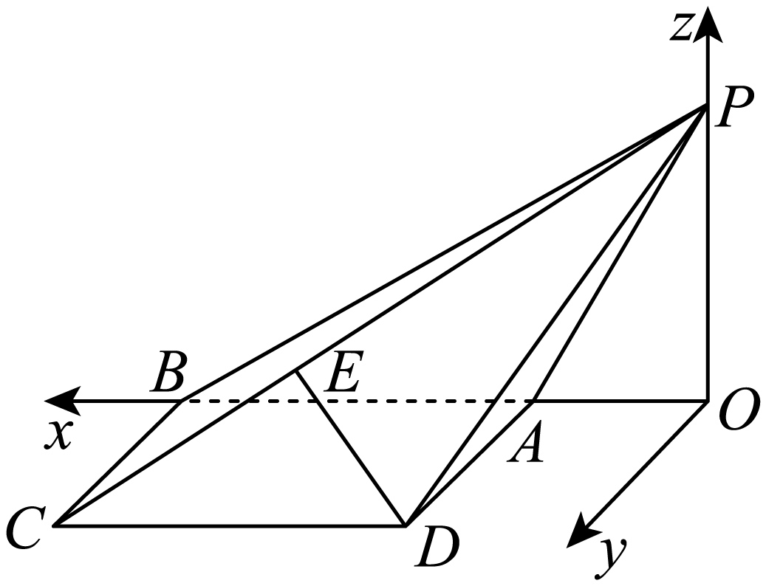
【点睛】本题主要考查利用空间向量法求线面角问题，还考查了空间想象和运算求解的能力，属于中档题.

1.2.3 直线与平面的夹角：折叠问题中的线面平行与线面角
18．某校积极开展社团活动，在一次社团活动过程中，一个数学兴趣小组发现《九章算术》中提到了“刍甍”这个五面体，于是他们仿照该模型设计了一道数学探究题，如图1，$E、F、G$分别是正方形的三边$AB、CD、AD$的中点，先沿着虚线段$FG$将等腰直角三角形$FDG$裁掉，再将剩下的五边形$ABCFG$沿着线段$EF$折起，连接$AB、CG$就得到了一个“刍甍”(如图2)．
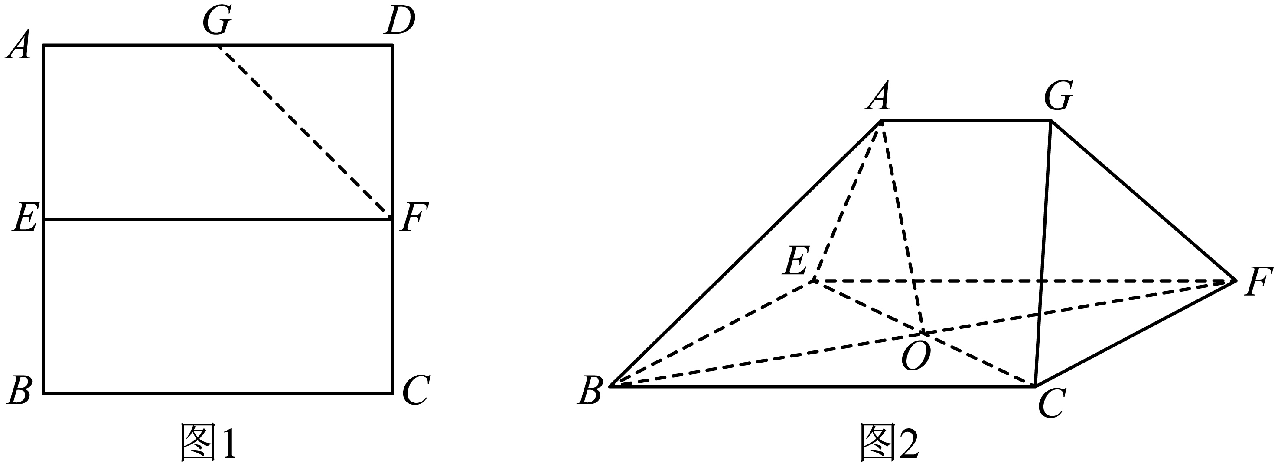
(1)若$O$是四边形$EBCF$对角线的交点，求证：$AO$∥平面$GCF$
(2)若二面角$A−EF−B$的大小为$\frac{2}{3}\text{π}$，求直线$AB$与平面$GCF$所成角的正弦值．
【答案】(1)证明见解析
(2)$\frac{\sqrt{7}}{7}.$

【难度】0.85
【知识点】证明线面平行、线面角的向量求法
【分析】(1)结合图形可证四边形$AOHG$是平行四边形，可得$AO\text{//}HG$，可得$AO$∥平面$GCF$；(2)根据题意结合二面角的定义可得$∠AEB\text{=}{120}^{\text{o}}$，利用空间向量求线面夹角$sinθ=cos\left\langle \overset{⃑}{n},\overset{⃑}{BA}\right\rangle$．
【详解】(1)取线段$CF$中点$H$，连接$OH、GH$，由图1可知，四边形$EBCF$是矩形，且$CB=2EB,$
$∴O$是线段$BF$与$CE$的中点，$∴OH\text{//}BC$且$OH=\frac{1}{2}BC，$
在图1中$AG\text{//}BC$且$AG=\frac{1}{2}BC$，$EF\text{//}BC$且$EF\text{=}BC$．
所以在图2中，$AG\text{//}BC$且$AG=\frac{1}{2}BC，$ $∴AG\text{//}OH$且$AG=OH$
$∴$四边形$AOHG$是平行四边形，则$AO\text{//}HG$
由于$AO⊄$平面$GCF，$ $HG⊂$平面$GCF，$ $∴AO$ $\text{//}$平面$GCF.$
(2)由图1，$EF⊥AE,EF⊥BE,$折起后在图2中仍有$EF⊥AE,EF⊥BE,$
$∴∠AEB$即为二面角$A−EF−B$的平面角．$∴∠AEB\text{=}{120}^{\text{o}},$
以$E$为坐标原点，$\overset{⃑}{EB}，\overset{⃑}{EF}$分别为$x$轴和$y$轴正向建立空间直角坐标系$E−xyz$如图，且设$CB=2EB\text{=}2EA\text{=}4,$
则$B(2,0,0)、F(0,4,0)、A(−1,0,\sqrt{3})$，
$∴\overset{⃑}{FG}=\overset{⃑}{FE}+\overset{⃑}{EA}+\overset{⃑}{AG}=\overset{⃑}{FE}+\overset{⃑}{EA}+\frac{1}{2}\overset{⃑}{EF}=(−1,−2,\sqrt{3}),$
$\overset{⃑}{BA}=(−3,0,\sqrt{3}),\overset{⃑}{FC}=\overset{⃑}{EB}=(2,0,0)，$
设平面$GCF$的一个法向量$\overset{⃑}{n}=(x,y,z),$
由$\{\begin{aligned}\overset{⃑}{n}·\overset{⃑}{FC}=0 \\ \overset{⃑}{n}·\overset{⃑}{FG}=0\end{aligned}$，得$\{\begin{aligned}2x=0 \\ −x−2y+\sqrt{3}z=0\end{aligned}$，取$y\text{=}\sqrt{3}，$则$z=2，$
于是平面$GCF$的一个法向量$\overset{⃑}{n}=(0,\sqrt{3},2),$
$∴cos\left\langle \overset{⃑}{n},\overset{⃑}{BA}\right\rangle =\frac{\overset{⃑}{n}⋅\overset{⃑}{BA}}{\left|\overset{⃑}{n}\right|\left|\overset{⃑}{BA}\right|}=\frac{2\sqrt{3}}{\sqrt{12}×\sqrt{7}}=\frac{\sqrt{7}}{7},$
∴直线$AB$与平面$GCF$所成角的正弦值为$\frac{\sqrt{7}}{7}.$
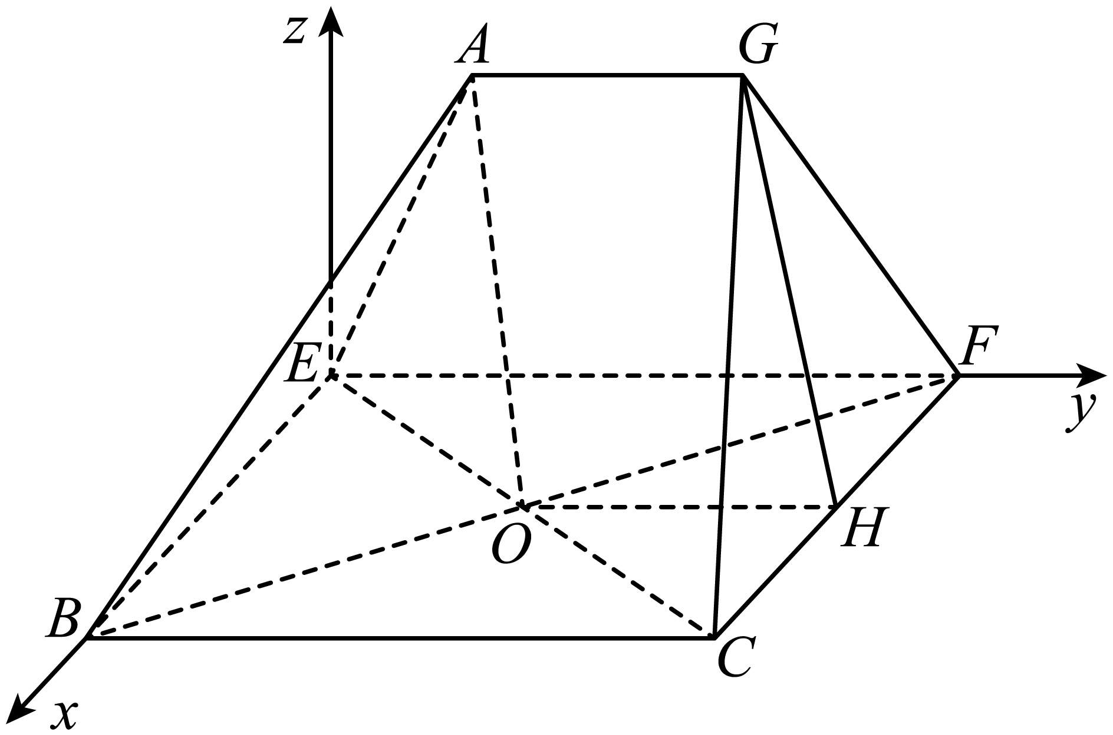

1.2.4 二面角
1.2.4 二面角：面面夹角的向量求法
19．如图所示的几何体中，$BE⊥BC,EA⊥AC,BC=2,AC=2\sqrt{2},∠ACB=45°$，$AD//BC,BC=2AD$．
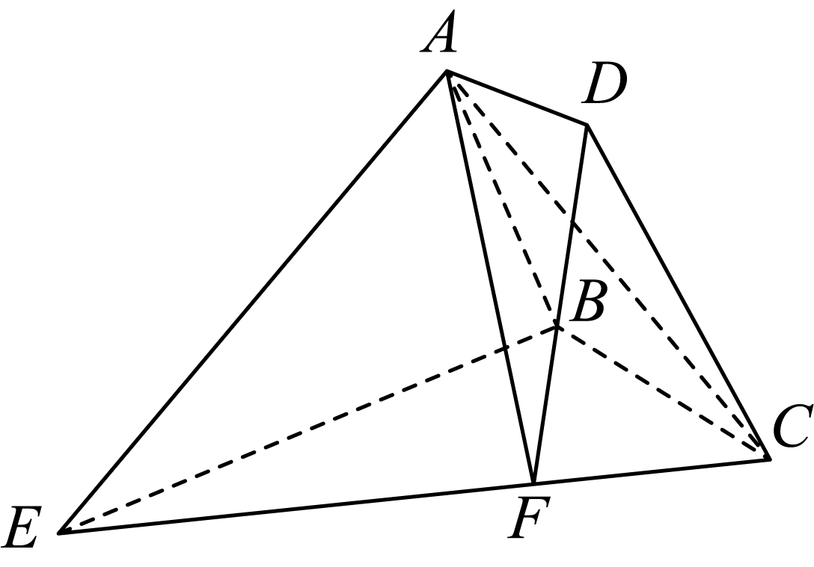
(1)求证：$AE⊥$平面$ABCD$；
(2)若$∠ABE=60°$，点$F$在$EC$上，且满足$EF=2FC$，求平面$FAD$与平面$ADC$的夹角的余弦值．
【答案】(1)证明见解析；(2)$\frac{2\sqrt{7}}{7}$． 【难度】0.65 【知识点】证明线面垂直、面面角的向量求法
【分析】(1)在$ΔABC$中，根据已知的边、角条件运用余弦定理可得出$AB⊥BC$，再由
$BE⊥BC,AB∩BE=B$，得出$BC⊥$平面ABE.，由线面垂直的性质得$BC⊥AE$，再根据线面垂直的判定定理得证；
(2)在以B为原点，建立空间直角坐标系$B−xyz$，得出点$F,A,D,C$的坐标，求出面$FAD$的法向量，由(1)得$EA⊥$平面ABCD，所以$\overset{⃑}{EA}$为平面ABCD的一个法向量，再根据向量的夹角公式求得二面角的余弦值.
【详解】(1)证明：在$ΔABC$中，$BC=2,AC=2\sqrt{2},∠ACB=45°$，
由余弦定理可得$AB^{2}=BC^{2}+AC^{2}−2×BC×AC×cos45°=4$，
所以$AB=2$（负值舍去），
因为$AC^{2}=AB^{2}+BC^{2}$，所以$ΔABC$是直角三角形，$AB⊥BC$．
又$BE⊥BC,AB∩BE=B$，所以$BC⊥$平面$ABE$．
因为$AE⊂$平面$ABE$，所以$BC⊥AE$，
因为$EA⊥AC,AC∩BC=C$，所以$AE⊥$平面$ABCD$．
(2)由题易得$EB=2AB=4$，
由(1)知，$BC⊥$平面$ABE$，所以平面$BEC⊥$平面$ABE$，如图，以$B$为原点，过点$B$且垂直于平面$BEC$的直线为$z$轴，$BE,BC$所在直线分别为$x$轴，$y$轴，建立空间直角坐标系$Bxyz$，
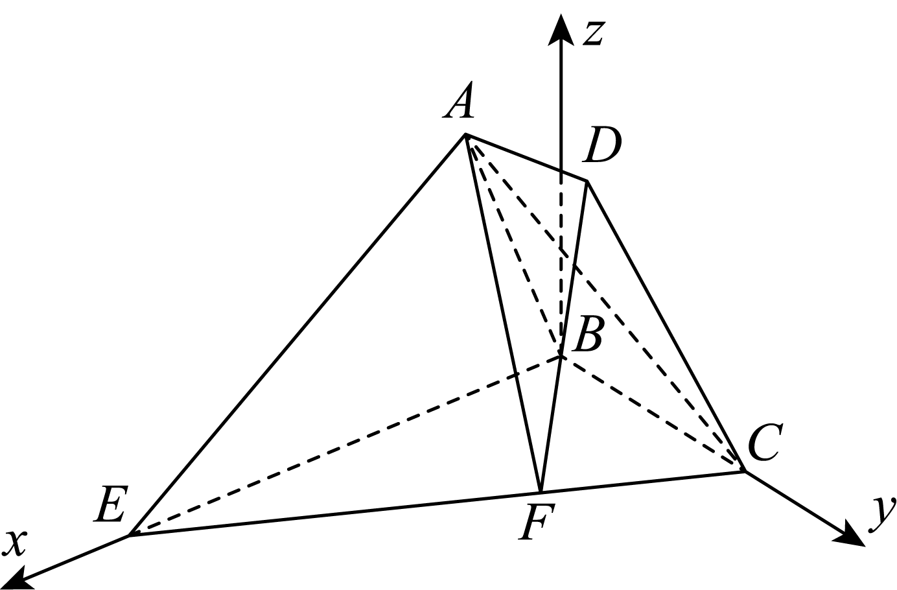
则$C\left(0,2,0\right),E\left(4,0,0\right),A\left(1,0,\sqrt{3}\right),D\left(1,1,\sqrt{3}\right)$，
因为$EF=2FC$，所以$F\left(\frac{4}{3},\frac{4}{3},0\right)$，易知$\overset{⃑}{AD}=\left(0,1,0\right),\overset{⃑}{AF}=\left(\frac{1}{3},\frac{4}{3},−\sqrt{3}\right)$，
设平面$FAD$的法向量为$n=\left(x,y,z\right)$，
则$\{\begin{aligned}\overset{⃑}{AD}⋅n=0, \\ \overset{⃑}{AF}⋅n=0,\end{aligned}$即$\{\begin{aligned}y=0, \\ \frac{1}{3}x+\frac{4}{3}y−\sqrt{3}z=0,\end{aligned}$
令$z=\sqrt{3}$，则$x=9$，所以$n=\left(9,0,\sqrt{3}\right)$，
由(1)知$EA⊥$平面$ABCD$，所以$\overset{⃑}{EA}=\left(−3,0,\sqrt{3}\right)$为平面$ABCD$的一个法向量．
设平面$FAD$于平面$ADC$的夹角为$α$，则$cosα=\frac{\left|\overset{⃑}{EA}⋅n\right|}{\left|\overset{⃑}{EA}\right|\left|n\right|}=\frac{24}{2\sqrt{3}×2\sqrt{21}}=\frac{2\sqrt{7}}{7}$，
由图像可知，平面$FAD$与平面$ADC$的夹角为锐角，
所以平面$FAD$与平面$ADC$的夹角的余弦值为$\frac{2\sqrt{7}}{7}$．

